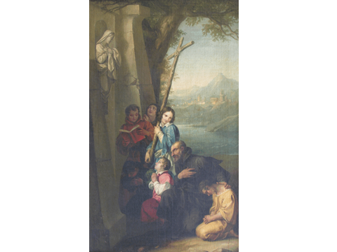

Carissimo Padre, su mia richiesta il P. Sandro Ferrer ha misurato

questo quadretto,

**cm 76 X 48**

La scheda somasca lo dice... il doppio nelle dimensioni.

E lo faceva *ante 1850*, che si può

migliorare **ante 1831. (1825-1830 penso io )**

Ho parlato con l’autore della tesi sul CARRER:

Gentilissimo, ma dopo ben sei anni, non mi ha detto nulla di più.

Gli ho anche inviato una e.mail cui non ha ancora risposto e a cui, penso non risponderà: ha messo su un negozio.